一、單選題 每題5分，共100分
( )1. 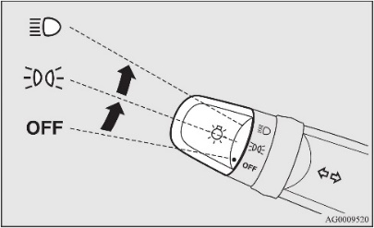圖示為何種開關？ (A)方向燈 (B)頭燈 (C)倒車燈 (D)尾燈 開關
( )2. 上圖中的符號代表 (A)方向燈 (B)煞車燈 (C)倒車燈 (D)頭燈
( )3. 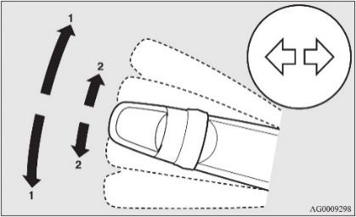圖示為何種開關？(A)方向燈 (B)危險警告燈 (C)煞車燈 (D)駐車燈 開關
( )4. 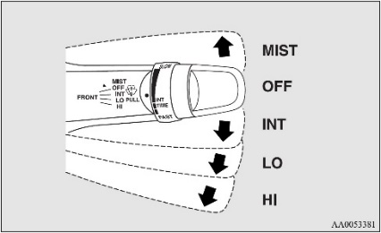圖示為何種開關？(A)後視鏡 (B)方向燈 (C)雨刷 (D)危險警告燈 開關
( )5. 第4題圖示中的 INT意指為(A)間歇 (B)關閉 (C)低速 (D)高速
( )6. 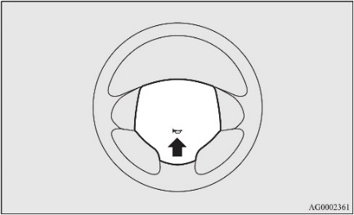圖示為何種開關？ (A)音響 (B)喇叭 (C)空調 開關
( )7. 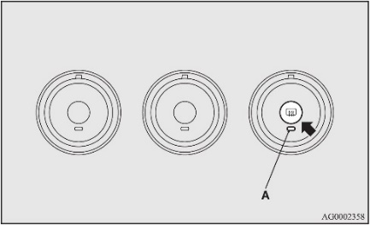圖示為何種開關？ (A)後擋除霧 (B)駕駛側玻璃除霧 (C)雨刷 開關
( )8. 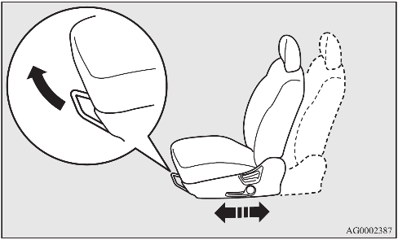圖示為前座椅進行何種調整(A)前後調整 (B)左右調整 (C)高低調整。
( )9. 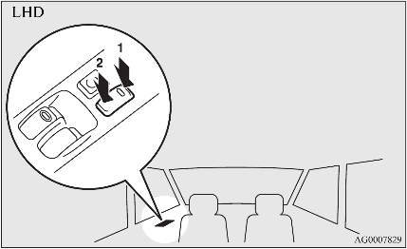圖示為何種開關？(A)電動窗鎖定 (B)兒童安全鎖 (C)中控車門鎖 開關
( )10.第9題圖示中的1代表為車門 (A)解鎖 (B)上鎖 (C)不作動
( )11. 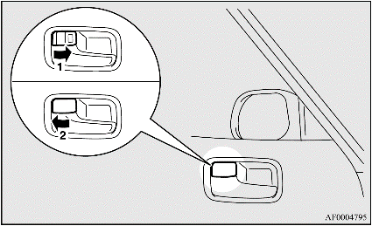圖示為何種開關？(A)車門鎖 (B)兒童安全鎖 (C)中控車門鎖 開關
( )12. 第11題圖中的1代表為何？(A)車門上鎖 (B)車門解鎖 (C)車門內部無法開門。
( )13. 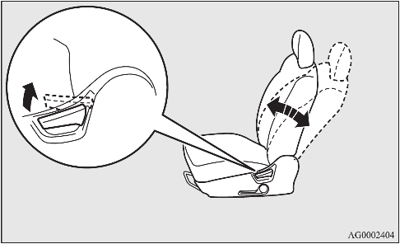圖示為座椅進行何種調整？(A)椅背固定 (B)椅背前後 (C)椅背折疊。
( )14. 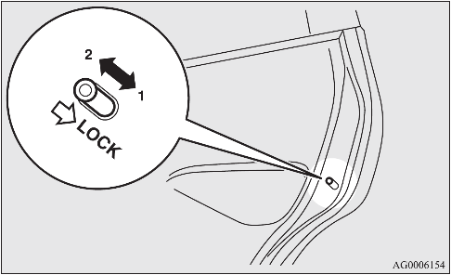圖示為何種開關？(A)電動窗鎖定 (B)車門解鎖 (C)兒童保護 開關。
( )15. 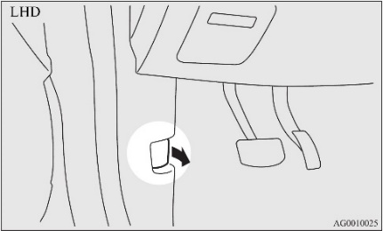圖示為何種開關？(A)引擎蓋 (B)加油孔蓋 (C)尾門 開關。
( )16. 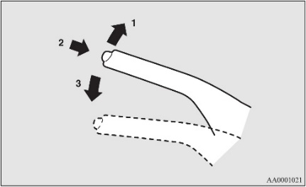圖示為何種開關？(A)引擎蓋 (B)手煞車 (C)排檔桿。
( )17. 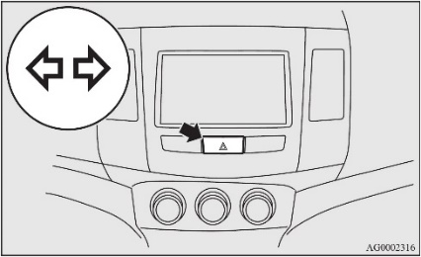圖示為何種開關？(A)方向燈 (B)小燈 (C)危險警告燈 開關。
( )18. 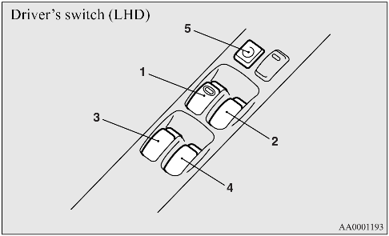圖示為何種開關？(A)方向燈 (B)電動窗 (C)車門鎖 開關。
( )19.第18題圖中的 5 代表為(A)電動窗上鎖 (B)車門上鎖 (C)兒童保護 開關。
( )20. 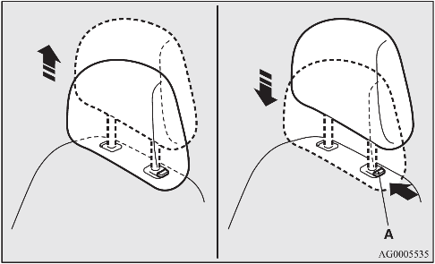圖示為進行何種調整？(A)座椅高度調整(B)頭枕高度整調(C)椅背高度調整。

